Vitoguide: Digitale Servicezentrale mit neuen Funktionen
Der schnellste Kontakt unserer Fachpartner zum Technischen Dienst

Die Wohnung ist kalt, der Kunde drängt – und zur Ursachenbehebung wird jetzt schleunigst der Rat eines Experten benötigt. Mit der neuen Version der digitalen Servicezentrale Vitoguide ist deshalb nun der besonders schnelle Kontakt der Fachpartner zum Technischen Dienst (TD) von Viessmann möglich. Die innovative Lösung zum Online-Monitoring von Heizungsanlagen bietet damit dem Anlagenbetreiber noch mehr Sicherheit und ermöglicht dem Fachpartner aus dem Handwerk eine schnellere Bearbeitung von Servicefällen. Das Ergebnis: Zeit sowie Geld gespart und den Kunden glücklich gemacht.
Direkte Schnittstelle zum Technischen Dienst
Mit der neuesten Vitoguide Funktion wird der außergewöhnliche Vorteil der Konnektivität von Wärmeerzeugern ersichtlich: Erhält der Fachpartner aufgrund einer Störung in der Anlage seines Kunden eine automatische Meldung in seiner digitalen Servicezentrale, kann er nun bei Bedarf direkt aus Vitoguide den TD anrufen oder optional einen Rückruftermin anfordern. Die Wartezeit bis zum Gespräch mit dem Fachberater ist dann minimal, und sie wird zudem angezeigt.
Darüber hinaus werden alle relevanten Daten der betroffenen Kundenanlage automatisch übertragen. So entfällt das zeitraubende Eintippen der Seriennummer und der passende Fachberater im TD, der auf das Thema spezialisiert ist, wird automatisch zugewiesen.
Fehlercodes von Regelung oder Feuerungsautomat werden angezeigt
Während den Fachpartnern in der ersten Version von Vitoguide die Betriebsdaten wie Temperaturen und Schaltzeiten der aufgeschalteten Anlagen ihrer Kunden zugänglich gemacht wurden, gibt es in der Version 2.0 nun auch eine Anzeige der Fehlercodes von Regelung oder Feuerungsautomat. Diese Funktion geht auf den Wunsch zahlreicher Fachpartner zurück. Die weitere Nutzung und das Feedback der Heizungshandwerker entscheidet nun über die Weiterentwicklung und Implementierung weiterer Codieradressen. Betriebsdaten werden natürlich weiterhin gezeigt. Sie sind direkt und intuitiv einstellbar.
Mehr Informationen und einfacher zu bedienen
Das klar gegliederte Dashboard von Vitoguide gibt einen Überblick über alle Kundenanlagen, sortiert nach Status. Mit einem Klick auf die ausgewählte Anlage erhält der Fachpartner detaillierte Auskunft über den aktuellen Status. Dazu kann er ab jetzt auch alle bisher durchgeführten Änderungen und Fehlermeldungen in chronologischer Reihenfolge einsehen. Auf Basis dieser Informationen können bei Bedarf Betriebsdaten wie Temperaturen, Heizkurve und Heizzeiten gezielt online verändert werden – ganz ohne zeitraubende Anfahrt. Falls erforderlich, lassen sich auch die Seriennummer des Wärmeerzeugers und weitere Nutzerdaten einfach ändern.

Verlinkung zu weiteren Anwendungen
Alle weiteren Anwendungen wie zum Beispiel Ersatzteil-App, Paket-Konfigurator, Schemenbrowser sowie die zentrale Dokumentensuche ViBooks sind selbstverständlich weiterhin voll verfügbar. Außerdem kann die Benutzeroberfläche einfach um neue, für die Arbeit des Fachpartners wichtige Funktionen erweitert werden.

Vorteile für die Marktpartner
- Kundenbindung durch individuelle Serviceangebote
- Flexible Planung durch frühzeitige Information über eventuelle Störungen und anstehende Wartungen
- Zeit- und Kostenersparnis durch Bearbeitung vieler Servicefälle vom Schreibtisch aus
- Service-App-Einbindung für den schnellen Zugang zum Technischen Dienst
- Über die App den Technischen Dienst kontaktieren oder einen
Rückruf anfordern – alle nötigen Daten der Anlage werden übertragen/bereitgestellt
- Reporting, Fehlermeldung sowie Ersatzteilanalyse der Anlage
- Benachrichtigung und Fehler sortieren nach Dringlichkeit
- Historie der Anlage einsehen und sortieren

Vorteile für die Anwender
- Maximale Sicherheit durch Anlagen-Monitoring durch den Fachpartner
- Mögliche Störungen werden frühzeitig erkannt und behoben
- Schnelle und effektive Hilfe im Fall der Fälle durch den Fachpartner
- Kleinere Servicefälle können durchgeführt werden, ohne dass jemand im Haus sein muss
- Fünf Jahre Garantie bei Aufschaltung der Anlage und Betreuung durch den Fachpartner per Vitoguide

Bilder / Bildzeilen

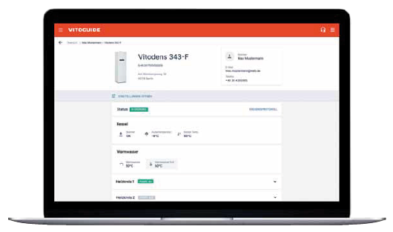
Bild 1: Vitoguide von Viessmann, die innovative Lösung zum Online-Monitoring von Heizungsanlagen, ermöglicht jetzt Fachpartnern eine schnellere Bearbeitung von Servicefällen und bietet damit Anlagenbetreibern noch mehr Sicherheit.

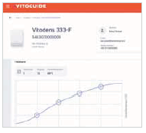
Bild 2: Bei Bedarf kann der Fachpartner mit Vitoguide die Heizkurve und weitere Parameter gezielt online verändern, so lässt sich eine Anlage ohne zeitraubende Anfahrt zum Kunden optimieren.

März 2019

Viessmann Werke GmbH & Co. KG
35107 Allendorf (Eder)
Telefon: +49 (0)6452 702533
info-pr@viessmann.de
www.viessmann.de

